**BẬP BÊNH VÀ MÔ HÌNH BẬP BÊNH**

Thời lượng: 90 phút Lĩnh vực: Hình học - Vật lí và kỹ thuật lắp ráp

**I/ Mục tiêu**

**1.1. Kiến thức**

- Trình bày được điều kiện cân bằng của vật có mặt chân đế.

- Trình bày được cấu tạo và mô tả được hoạt động, giải thích hoạt động của bập bênh.

**1.2. Kỹ năng**

- Đọc và tìm được thông tin về cấu tạo, nguyên lý hoạt động của bập bênh.

- Lắp ráp và vận hành được mô hình bập bênh theo kế hoạch.

- Thuyết trình được về mô hình bập bênh.

- Thiết kế được poster giới thiệu về bập bênh và bộ kit bập bênh.

- Phối hợp làm việc nhóm, hoàn thành được nhiệm vụ đúng thời gian quy định.

**1.3. Thái độ**

- Tích cực tham gia hoạt động nhóm, các hoạt động lắp ráp mô hình bập bênh.

- Nghiêm túc, tuân thủ các quy tắc an toàn trong thực hành lắp ráp sản phẩm.

- Tuân thủ nội quy của phương thức STEM.

**2/ Chuẩn bị**

**2.1. Chuẩn bị của giáo viên**

**2.1.1. Phương tiện dạy học**

- Hình ảnh nguồn các mô hình cầu bập bênh từ nhiều kiểu dáng, vật liệu khác nhau

- Phiếu giao việc các nhóm.

- Tài liệu chủ đề, có tích hợp phiếu học tập.

**2.1.2. Phương pháp dạy học** Làm việc nhóm

**2.2. Chuẩn bị của học sinh**

- Tìm hiểu an toàn trong sử dụng các thiết bị.

- 1 bộ màu, bút chì, tẩy và giấy A3, một số vật nặng.

**2.2. Địa điểm học**

- Phòng học lớp 6A5.

- Học sinh thực hiện môt số công tác chuẩn bị tại nhà.

**II/ Tổ chức hoạt động dạy học**

**3.1. Hoạt động 1. Giao nhiệm vụ nhóm (10 phút)**

| Hoạt động của giáo viên | Hoạt động của học sinh |
| --- | --- |
| Ôn định lớp và chia lớp thành 6 nhóm học sinh. Linh động sử dụng cơ cấu nhóm sẵn có của lớp. | Ban cán sự lớp tự chia hay chia nhóm theo sự điều động của giáo viên. |
| Giao nhiệm vụ nhóm: Đọc tài liệu hướng dẫn, thực hiện các nhiệm vụ sau:   1. Đọc tài liệu chủ đề và hoàn thành những câu hỏi trong tài liệu. 2. Lắp ráp và vận hành mô hình bập bênh. 3. Thiết kế poster giới thiệu mô hình bập bênh và chuẩn bị bài báo cáo về nó. | Tiếp nhận nhiệm vụ. Nhóm trưởng phân chia công việc có các thành viên. |

**3.2. Thực hiện nhiệm vụ nhóm (30 phút)**

|  |  |  |
| --- | --- | --- |
| Hoạt động của giáo viên | Hoạt động của học sinh | Thời  gian |
| Giới thiệu mô hình bập bênh và chuẩn bị đồ dùng vật liệu cho các nhóm | | |
| Giới thiệu các chi tiết của mô hình bập bênh. | Theo dõi và ghi nhận | 5  phút |
| Sắp xếp thiết bị , vật liệu mô hình bập bênh cho 6 nhóm và tài liệu chủ đề. | Nhóm trưởng cử thành viên kiểm tra và chuẩn bị thiết bị mô hình bập bênh. |
| Thực hiện nhiệm vụ | | |
| Tổ chức học sinh làm việc nhóm để đọc và hoàn thiện tài liệu, lắp ráp và vận hành mô hình bập bênh,...  Quan sát, tổ chức các nhóm hoạt động tích cực, ổn định. Chú ý quan sát và hỗ trợ các nhóm khi được yêu cầu. | Làm việc nhóm, thực hiện nhiệm vụ. Các nhóm học sinh thực hiện đồng thời các nhiệm vụ:  - Đọc và hoàn thiện tài liệu chủ đề.  - Lắp ráp và vận hành mô hình bập bênh.  - Thiết kế poster giới thiệu chủ đề. | 25  phút |

**3.3. Hoạt động 3. Thực hiện báo cáo (40 phút)**

Tiêu chí đánh giá học sinh trong chủ đề “Bập bênh và mô hình bập bênh ”

|  |  |  |
| --- | --- | --- |
| TT | TIÊU CHÍ ĐÁNH GIÁ | ĐIỂM TỐI ĐA |
| 1 | Mô hình bập bênh được lắp ráp hợp lý, hoạt động ổn định | 20 |
| 2 | Giải thích đúng nguyên lý hoạt động của mô hình bập bênh | 30 |
| 3 | Mô tả đầy đủ về cấu tạo, quy trình lắp ráp mô hình bập bênh | 20 |
| 4 | Thuyết minh phong cách, ấn tượng, tự tin, rõ ràng | 10 |
| 5 | Khai thác tối đa poster hỗ trợ thuyết minh | 10 |
| 6 | Poster bố cục hợp lý, có tính nghệ thuật và truyền thông cao | 10 |
|  | Tổng điểm | 100 |

|  |  |  |
| --- | --- | --- |
| Hoạt động của giáo viên | Hoạt động của học sinh | Thời  gian |
| Phát phiếu đánh giá cho các nhóm học sinh, công bố các tiêu chí đánh giá. | Ghi nhận và nhận phiếu đánh giá. Thảo luận, điều chỉnh các vấn đề trọng tâm cần báo báo. | 5  phút |
| Tổ chức các nhóm lần lượt thuyết minh về chủ đề, đảm bảo các bước:  - Nhóm báo cáo.  - Chất vấn, đặt câu hỏi, góp ý.  - Trả lời, tự hoàn thiện bài báo cáo  - Đánh giá. | Nhóm thuyết minh cần làm rõ: cấu tạo, kết quả vận hành và nguyên lý hoạt động của mô hình bập bênh. Chú ý các tiêu chí đánh giá.  Các nhóm còn lại lắng nghe và ghi nhận, tham gia phản biện, thảo luận. | 30  phút |
| Nhận xét, đánh giá | | |
| Nhận xét nhóm báo cáo và nhận xét chung toàn lớp. | Lắng nghe, ghi nhận và tự điều chỉnh năng lực của cá nhân học sinh, của nhóm. | 5  phút |

**3.4. Hoạt động 4. Hoàn trả thiết bị và kết luận chủ đề (10 phút)**

|  |  |
| --- | --- |
| Hoạt động của giáo viên | Hoạt động của học sinh |
| Yêu cầu các nhóm tháo mô hình bập bênh và trả về đúng với nguyên trạng ban đầu. | Tháo rời mô hình bập bênh, trả thiết bị, vật liệu về trạng thái ban đầu.  Kiểm tra theo danh mục đóng gói vào túi zipper bàn giao cho giáo viên và kí xác nhận. |
| Yêu cầu các nhóm tự đặt các poster về chủ đề “Bập bênh và mô hình bập bênh” về khu vực trưng bày poster. | Đại diện nhóm di chuyển và đặt poster vào vị trí trưng bày thích hợp. |
| Kết luận về kiến thức  Nguyên lý hoạt động của mô hình bập bênh: cân bằng của vật có trục quay cố định, mặt chân chế. | Lắng nghe và ghi nhận |

**BẬP BÊNH VÀ MÔ HÌNH BẬP BÊNH**

1. **BẬP BÊNH**

Bập bênh là đồ chơi, người chơi được đưa lên đưa xuống nhờ sự chênh lệch về khối lượng, vị trí ngồi của người chơi ơ hai đầu bập bênh.

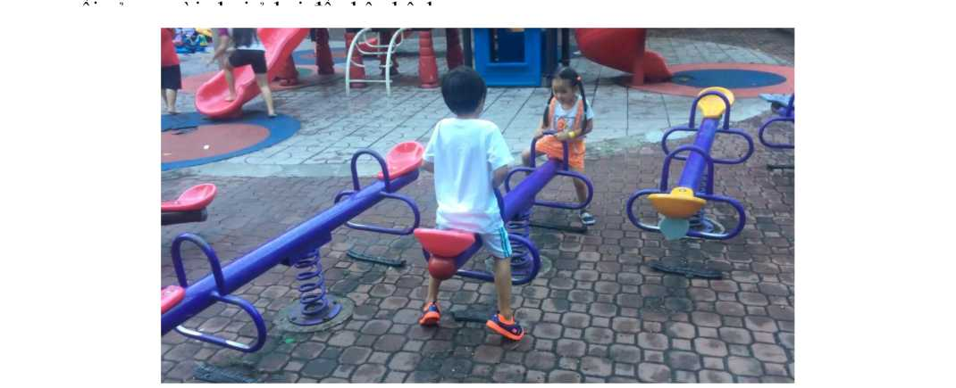

Hình 1. Bập bênh ở công viên

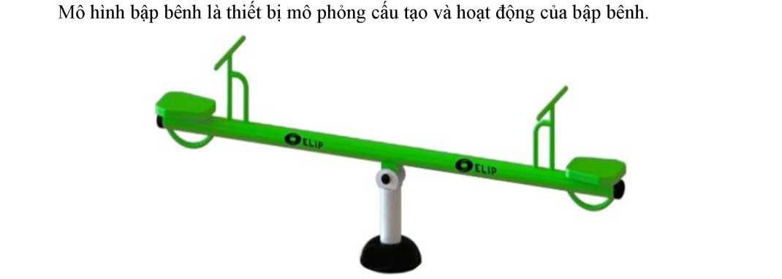

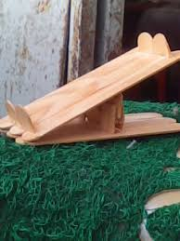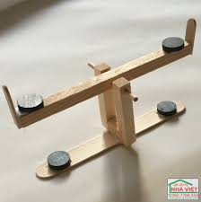

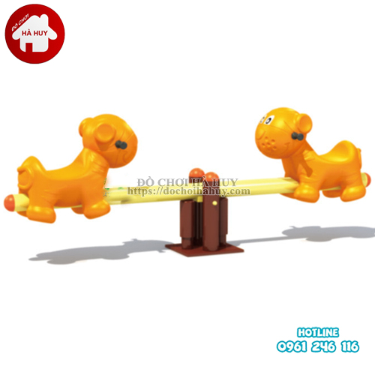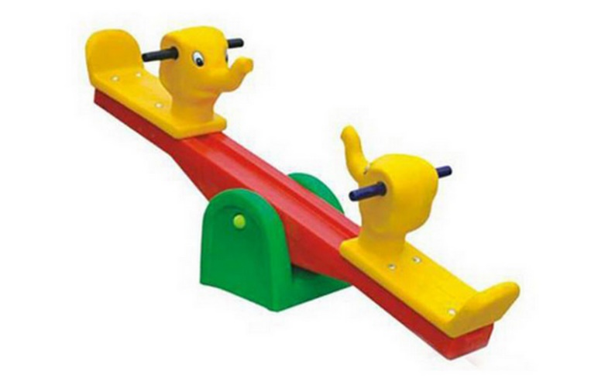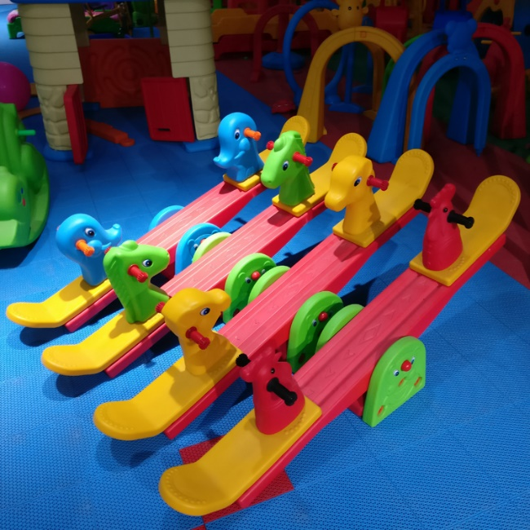

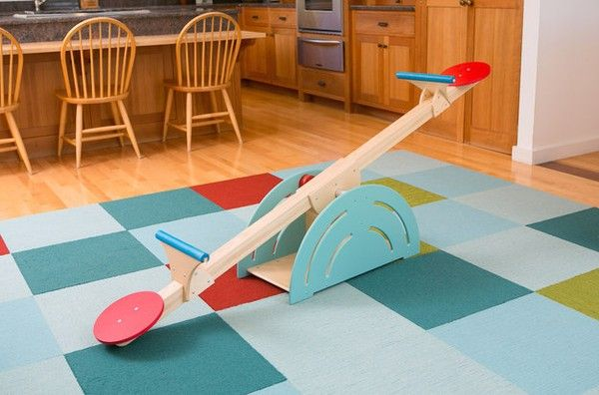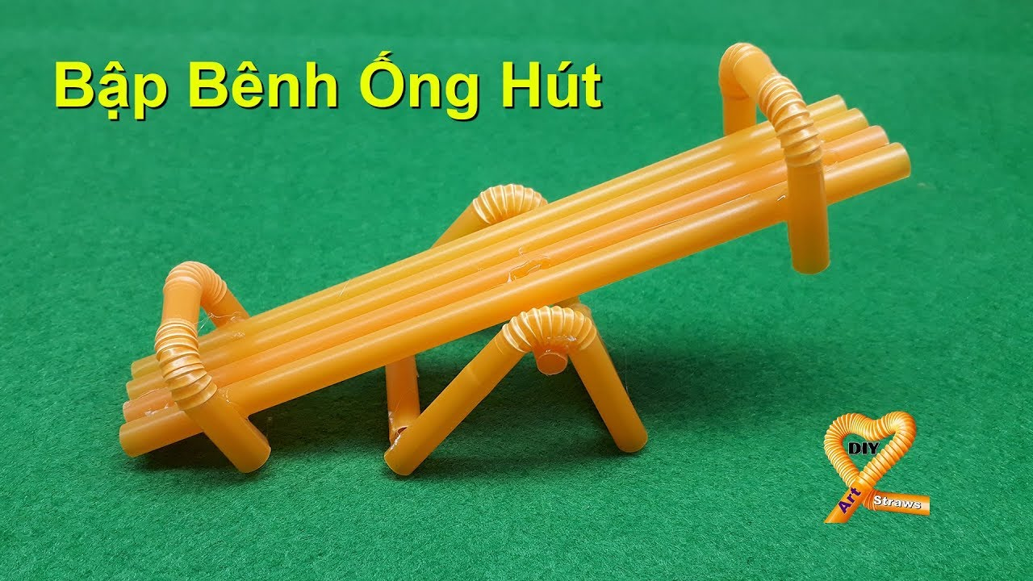

Hình 2. Mô hình đồ chơi bập bênh

Câu hỏi 1: Hãy mô tả cấu tạo của một cái bập bênh?

*Câu hỏi 2:* Mô hình bập bênh được dùng để làm gì?

1. **CÂN BẰNG CỦA MỘT VẬT CÓ MẶT CHÂN ĐẾ**

**2.1. Mặt chân đế**

Mặt chân đế là hình đa giác lồi nhỏ nhất bao bọc tất cả các diện tích tiếp xúc.

Nhiệm vụ 1: Hãy vẽ mặt chân đế của hình sau

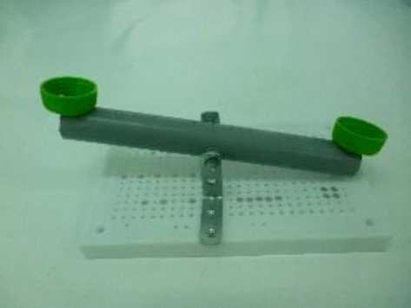

Hình 3. Mô hình bập bênh

**2.2. Điều kiện cân bằng của một vật có mặt chân đế**

Một vật có mặt chân đế đứng cân bằng khi giá của trọng lực phải xuyên qua mặt chân đế.

Muốn tăng mức vững vàng của vật có mặt chân đế thì hạ thấp trọng tâm và tăng diện tích mặt chân đế của vật.

Nhiệm vụ 2: Trong hình 3, muốn mô hình bập bênh đứng vững thì khi thiết kế cần chú ý điều gì?

**3. ĐIỀU KIỆN CÂN BẰNG CỦA VẬT CÓ TRỤC QUAY CỐ ĐỊNH**

**3.1. Trung điểm của đoạn thẳng** (Đọc SGK Toán 6-Bài trung điểm của đoạn thẳng)

**3.2. Tham khảo (Momen lực)**

Momen lực đối với trục quay là đại lượng đặc trưng cho tác dụng làm quay của lực, được do bằng tích độ lớn của lực với cánh tay đòn.

Biểu thức Momen lực M = F.d

Trong đó: M: momen lực (N.m); F: lực tác dụng (N); d: là khoảng cách từ tâm quay đến giá của lực F gọi là cánh tay đòn của lực F.

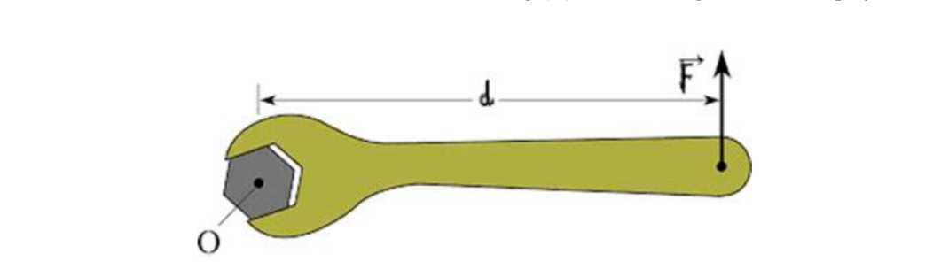

*Hình 4. Minh họa F, d khi sử dụng cờ lê*

<? > Hãy vẽ các đại lượng F, d, M trong hình dưới đây

**4. LẮP RÁP MÔ HÌNH BẬP BÊNH**

**4.1. Thiết bị và vật liệu lắp ráp mô hình bập bênh**

| TT | Vật liệu-Dụng cụ | Chỉ số kĩ thuật | Số lượng |
| --- | --- | --- | --- |
|  |  |  |  |
|  |  |  |  |
|  |  |  |  |

**4.2. Các bước lắp ráp mô hình bập bênh**

Bước 1. Chuẩn bị thiết bị, vật liệu để lắp ráp mô hình bập bênh

Bước 2. Thực hiện lắp ráp

Bước 3. Hoàn thiện và thử vận hành

Bước 4. Nhận xét – đánh giá.